Föld napja: Így formálhatja a világot jobbá egyetlen csésze kávé!
Minden reggel emberek milliói indítják a napjukat egy csésze kávéval. De vajon belegondolunk-e, honnan származik italunk, és milyen hatással van annak előállítása a világ másik felén élő közösségekre? A Starbucks a Föld napján arra hívja fel a figyelmet, hogy minden egyes korty mögött valós emberek, közösségek és felelős döntések állnak, és e döntések képesek alakítani a jövőnket.
Etikus kávé, amely a közösségeket is erősíti
A Starbucks 2004-ben indította el a Coffee and Farmer Equity (C.A.F.E.) Practices programot a Conservation International szervezettel együttműködésben. Ez a világ egyik legátfogóbb fenntartható kávébeszerzési programja, amelynek célja, hogy biztosítsa a termelők méltányos megélhetését, a farmok környezeti fenntarthatóságát és a kávé kiváló minőségét, miközben támogatja a társadalmi igazságosságot is. A Starbucks kávéinak 100 százaléka tanúsítottan etikus forrásból származik. A C.A.F.E. Practices jelenleg több mint 400 000 kávétermelőt fog össze 30 országból, és a farmokat több mint 200 kritérium alapján értékelik, négy kulcsterületen: gazdasági átláthatóság, társadalmi felelősségvállalás, környezeti fenntarthatóság és minőség.
De a számok mögött valós emberek és közösségek állnak. A termelők nemcsak tisztességes árat kapnak a munkájukért, hanem biztosítják családjuk és közösségük jövőjét is. A program révén több ezer farmer kapott képzést fenntartható mezőgazdasági technikákból, amelyek nemcsak növelik a terméshozamot, hanem segítenek a talajminőség megőrzésében és a vízhasználat optimalizálásában is. A C.A.F.E. Practices szigorúan tiltja a gyermekmunkát, biztosítja a munkavállalók jogait és védelmét, és előmozdítja a közösségi fejlődést. A program számos kezdeményezést indított el a kávétermelő régiókban, amelyek oktatási és egészségügyi projektekkel segítik a helyi közösségeket.
A természet védelme mindenek felett
A Starbucks a fenntarthatóság iránti elkötelezettségének jegyében Magyarországon is aktívan tesz a környezeti kihívások leküzdésében. A Munch ételmentő platformmal negyedik éve működik együtt, amely idő alatt jelentős mennyiségű élelmiszert sikerült közösen megmenteniük. Emellett 2021 óta a Közösségi Erdőkért Alapítvány (MyForest) munkáját is támogatja. Az egyszer használatos poharak után felszámított 20 forintnak köszönhetően 2024-ben több mint 28 ezer facsemete elültetése vált lehetővé országszerte.
„Egy egészségesebb, zöldebb jövő megteremtése közös felelősségünk, méghozzá az év minden napján. A globális kihívásokra pedig csak összefogással adhatunk valódi válaszokat. Éppen ezért dolgozunk együtt olyan partnerekkel, mint a Munch és a MyForest, és vezetünk be olyan környezettudatos kávéfogyasztási megoldásokat, amelyekbe vendégeinket is aktívan bevonjuk” – tette hozzá Nyéki Fanni, a Starbucks magyaroroszági brand managere.
Egy csésze, amely számít
A Föld napján a Starbucks arra bátorít mindenkit, hogy egy csésze kávé mellett gondolkodjon el arról, hogyan befolyásolhatják mindennapi döntéseink a világot. A fenntartható kávézás nemcsak a termelők és a vállalatok felelőssége, hanem a fogyasztóké is. A tudatos választások, mint például egy saját termosz vagy újrahasznosítható pohár használata - amelyet a magyarországi Starbucks kávézók 250 forintos kedvezménnyel köszönnek meg -, a fair trade termékek választása, vagy a tudatos fogyasztási szokások kialakítása mind hozzájárulhatnak egy élhetőbb jövőhöz.
A C.A.F.E. Practices program részletei és a Starbucks fenntarthatósági stratégiája a kávézólánc weboldalán érhetőek el.
Sajtókapcsolat:
- Varga Dóra Karola
- FLOW PR
- varga.dora@flowpr.hu
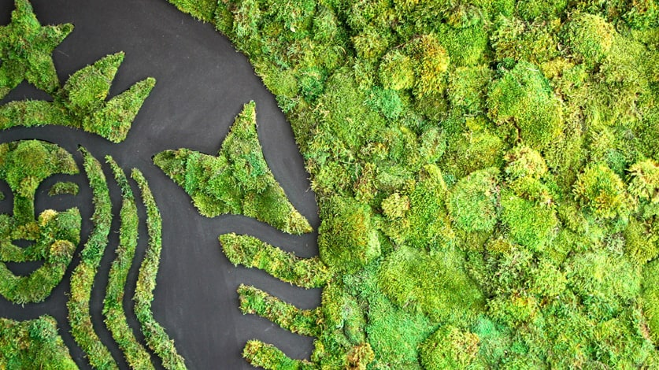 | © Starbucks
Eredeti tartalom: Starbucks
Továbbította: Helló Sajtó! Üzleti Sajtószolgálat
Ez a sajtóközlemény a következő linken érhető el:

